**ใบงานการทดลองที่ 1**

**เรื่อง การโปรแกรมเชิงวัตถุด้วยโปรแกรม Eclipse**

**1. จุดประสงค์ทั่วไป**

1.1. รู้และเข้าใจการติดต่อระหว่างงาน

1.2. รู้และเข้าใจการโปรแกรมเชิงวัตถุ

**2. เครื่องมือและอุปกรณ์**

เครื่องคอมพิวเตอร์1 เครื่อง ที่ติดตั้งโปรแกรม Eclipse

**3. ทฤษฎีการทดลอง**

3.1. ลักษณะเด่นของภาษา Java คืออะไร ?

- โปรแกรมที่ใช้ java เขียน สามารถ compile และ run บนพีซีธรรมดาได้

- มีการตรวจสอบ error ตอน compile ช่วยให้ debug โปรแกรมได้ง่าย

- มีความซับซ้อนกว่าภาษา C++

- ถูกออกแบบมาเพื่อให้มีความปลอดภัยสูง ทำให้โปรแกรมที่เขียนมาด้วยภาษา java มีความปลอดภัยมากกว่าเขียนด้วยภาษาอื่น

- มี IDE , application server และ library ต่างๆที่เราสามารถใช้งานได้ฟรี

- มัลติเธรด ภาษาจาวาสามารถประมวลผลหลายงานพร้อมกันได้

3.2. โปรแกรม Eclipse ใช้สำหรับทำอะไร ?

เป็นโปรแกรมหนึ่งที่ใช้ในการพัฒนา  Application Server ได้อย่างมีประสิทธิภาพ และเนื่องจาก Eclipse เป็นซอฟต์แวร์ [OpenSource](https://www.mindphp.com/%E0%B8%84%E0%B8%B9%E0%B9%88%E0%B8%A1%E0%B8%B7%E0%B8%AD/73-%E0%B8%84%E0%B8%B7%E0%B8%AD%E0%B8%AD%E0%B8%B0%E0%B9%84%E0%B8%A3/2091-opensource-%E0%B8%84%E0%B8%B7%E0%B8%AD%E0%B8%AD%E0%B8%B0%E0%B9%84%E0%B8%A3.html)ที่พัฒนาขึ้นเพื่อใช้โดยนักพัฒนาเอง ทำให้ความก้าวหน้าในการพัฒนาของ Eclipse เป็นไปอย่างต่อเนื่องและรวดเร็ว

3.3. IDE คืออะไร ?

IDE เป็นโปรแกรมประยุกต์ซอฟต์แวร์ที่ช่วยให้โปรแกรมเมอร์พัฒนาซอฟต์แวร์ได้อย่างมีประสิทธิภาพ ช่วยเพิ่มประสิทธิภาพการทำงานของนักพัฒนาด้วยการผสมผสานความสามารถต่างๆ เข้าด้วยกัน

3.4. การเขียนโปรแกรมเชิงโครงสร้างคืออะไร ?

เป็นการจัดการคำสั่งต่างๆ ให้มีรูปแบบและมาตรฐานที่สามารถเขียนโปรแกรมได้ง่าย ตรวจสอบได้ง่าย ทั้งสะดวกในการปรับปรุงโปรแกรมในอนาคต มีโครงสร้างการควบคุม 3 รูปแบบ ได้แก่ โครงสร้างแบบลำดับขั้นตอน (Sequence) , โครงสร้างแบบมีทางเลือก ในการตัดสินใจเลือกทางใดทางหนึ่ง (Decision) , โครงสร้างแบบทำซ้ำ (Iteration)

3.5. จงเติมคำลงในช่องว่างต่อไปนี้เพื่อให้โปรแกรม Hello World ในภาษา Java สามารถทำงานได้

package myfirstpackge;

public class lab1 {

public static void main(String[] args) {

// TODO Auto-generated method stub

System.out.println("Hello world");

}

}

**4. ลำดับขั้นการปฏิบัติการ**

4.1. เข้าไปที่เว็บไซต์ https://www.blockdit.com/tradertum

4.2. เลือกที่ซีรี่ “สอนเขียนโปรแกรมเชิงวัตถุ (Object-Oriented Programming)”

4.3. ติดตั้งโปรแกรม Eclipse ตามขั้นตอนในบทความ “OOP ep.0 – ภาพรวมของการเขียนโปรแกรมเชิงวัตถุ”

4.4. สร้างโปรเจคใหม่และคลาสชื่อว่า lab1.java

4.5. สร้างโปรแกรม Hello World ตามขั้นตอนในบทความ “OOP ep.1 โปรแกรม Hello World (ในภาษา Java)”

**โค้ดโปรแกรมในไฟล์ lab1.java**

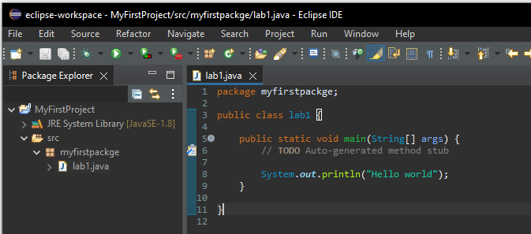

**ผลลัพธ์การทำงานของโปรแกรมในแถบ Console**

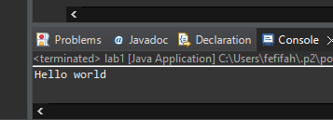

**5. สรุปผลการปฏิบัติการ**

ติดตั้งโปรแกรม eclips ตามขั้นตอนและได้ทดลองเขียนโค้ดโปรแกรม Hello world ผลคือ หน้าจอแสดงผล Hello world

**6. คำถามท้ายการทดลอง**

6.1 การคอมไพล์และรันโปรแกรมใน Eclipse มีขั้นตอนอย่างไร ?

กดที่คำว่า Run config > java application > Run แล้วหน้าจอก็จะแสดงผลการรันข้างล่าง